**Artikel 1**

**Bouwvergunning in strijd met de Wet?**

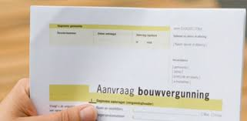  
Bij het toetsen en handhaven van bouwplannen kijkt de gemeente of de plannen voldoen aan de regels van het Bestemmingsplan, de eisen van het Bouwbesluit en het Welstandsbeleid. Maar de gemeente kijkt niet naar de wetsartikelen van het Burgerlijk Wetboek. Zo kan het voorkomen dat de gemeente een bouwvergunning verleent voor een raam in een gevel op de erfgrens dat uitzicht biedt op de tuin van de buren.   
  
Daarmee negeert de gemeente echter het Burgerlijk Wetboek, deel 5 artikel 50.1:

Tenzij de eigenaar van het naburige erf daartoe toestemming heeft gegeven, is het niet geoorloofd binnen twee meter van de grenslijn van dit erf vensters of andere muuropeningen, dan wel balkons of soortgelijke werken te hebben, voor zover deze op dit erf uitzicht geven.

Als het raam in de zijgevel toch wordt gemaakt, zal de gemeente Delft niet handhaven omdat het dan een privaatrechtelijke kwestie betreft. De buurman moet zijn gelijk maar bij de rechter halen.

Naar aanleiding van de brief van het College om de bouwregelgeving te vernieuwen heeft GroenLinks dit al eens aangekaart. Wij waarschuwden toen dat het mogelijk zou leiden tot meer werk voor de (rijdende) rechter in Delft als de (eind)verantwoordelijkheid wordt gelegd bij burger en bedrijf. In het genoemde voorbeeld van het vergunde raam is het maar de vraag of buren er samen uitkomen. Als dat niet lukt, dan kan de sociale leefbaarheid in een straat totaal ontwrichten.

Onlangs werden wij gewezen op een vergelijkbare kwestie. Voor de uitbreiding aan de achterkant van een woning werd een omgevingsvergunning afgegeven, omdat het voldeed aan de regels van het Ontwerp Bestemmingsplan, het Bouwbesluit en de redelijke eisen van Welstand. Nadien is er tevens een verzoek (melding) gedaan voor een dakterras op de uitbreiding. De gemeente staat het dakterras toe, terwijl het in strijd is met bovengenoemde wetsartikel. De buren, die tot voor kort regelmatig bij elkaar over de vloer kwamen, wiens kinderen met elkaar speelden en ’s zomers een straatbarbecue organiseerden, staan op voet van oorlog. Het zal bij de rechter moeten worden uitgevochten. Maar dat kost moed, lange adem en veel geld.

GroenLinks vindt dat de gemeente aan het verlenen van de bouwvergunning de voorwaarde zou moeten stellen dat de regels in het Burgerlijk Wetboek in acht worden genomen. We zullen dit nader uitzoeken en komen er zeker op terug.

Bron: [www.delft.groenlinks.nl](http://www.delft.groenlinks.nl).

**Artikel 2**

**Man vast voor besnijdenissen op AZC Katwijk**

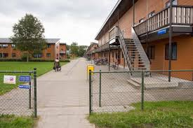

KATWIJK - Een 59-jarige man uit Almere is donderdag aangehouden omdat hij op onzorgvuldige wijze en zonder licentie besnijdenissen zou hebben uitgevoerd bij jonge jongens in het asielzoekerscentrum in Katwijk.

Dat heeft het Openbaar Ministerie in Den Haag vrijdag gemeld.

De man zou op zondag 24 juli zes jongetjes hebben besneden. In zeker één geval liep het kind zodanige complicaties op dat hij naar het ziekenhuis moest worden gebracht.

Politie en OM onderzoeken de wijze van besnijden en ook in hoeverre de Almeerder bevoegd was om dergelijke ingrepen uit te voeren.

**Wel begeleiders**

Ook hoe de man de besnijdenissen binnen de muren van het azc heeft kunnen uitvoeren moet nog worden uitgezocht. Volgens het Centraal Orgaan opvang asielzoekers (COA) zijn er wel begeleiders in het Katwijkse azc, maar kunnen die niet alles zien en horen.

,,Er wonen ruim duizend mensen in het azc in Katwijk. Het is geen gevangenis, dus de mensen zijn vrij om te gaan waar ze willen. Wat op een kamer gebeurt is privé", zegt een woordvoerster van het COA. Volgens haar heeft personeel van het gezondheidscentrum op het azc de autoriteiten ingelicht.

Bron: Telegraaf

**Artikel 3**

**Gemeente mag coffeeshops bij scholen overdag sluiten**

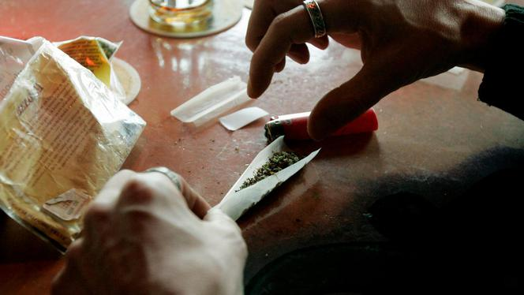

Coffeeshops die in een straal van minder dan 250 meter rondom een school liggen, mogen overdag op doordeweekse dagen op last van de gemeente gesloten worden.

De rechtbank oordeelde dit vrijdag. De gemeente wil met de sluiting het softdrugsgebruik onder jongeren ontmoedigen. Daarom moesten per 1 januari 2014 de eerste coffeeshops de deuren [sluiten op schooldagen](http://www.parool.nl/amsterdam/amsterdam-komt-coffeeshops-tegemoet~a3574679/).   
  
Veertien eigenaren gingen tegen dit besluit in beroep, omdat ze meenden dat deze maatregel niet het beoogde effect heeft. Ze mochten namelijk al geen softdrugs verkopen aan minderjarigen.   
  
Bovendien vonden ze dat er te weinig tijd was om zich aan te passen aan de nieuwe openingstijden. Volgens de rechtbank zijn de bevoegdheden van de gemeente op dit gebied heel ruim, omdat er sprake is van gedoogbeleid over de wettelijk nog altijd verboden verkoop van softdrugs.

**Vier fases**  
De gemeente wilde op basis hiervan 26 zaken sluiten. Hiertoe werden vier fases ingesteld. Op 1 juli 2014 verviel de vergunning van coffeeshops die vanuit een school duidelijk te zien zijn. Op 1 januari 2015 de vergunning van shops binnen 150 meter loopafstand van scholen, en op 1 januari 2016 moesten shops binnen 250 meter loopafstand [sluiten](http://www.parool.nl/amsterdam/gemeente-zet-door-met-sluiting-coffeeshops-bij-scholen~a4154748/). Deze laatste groep kreeg al een half jaar [uitstel](http://www.parool.nl/amsterdam/uitstel-voor-laatste-15-coffeeshops-die-moeten-sluiten~a4174549/) maar moest wel sluiten op schooltijden.   
  
Hoewel het beroep van de coffeeshophouders in principe alleen over deze aangepaste tijden ging, meent de rechtbank dat de gemeente ook mag overgaan tot de uiteindelijke sluiting.   
  
De regel bracht samenwerkende hasjcoffeeshops in de binnenstad tot het plan de dwarsbomende school in hun buurt [uit te kopen.](http://www.parool.nl/amsterdam/coffeeshops-willen-school-uitkopen~a3608457/)  
  
**Wietpas**  
Inmiddels zijn elf coffeeshops definitief dicht. De resterende hebben nog tot 1 januari de tijd, omdat de gemeente een uitspraak van de Hoge Raad over de landelijke invoering van de wietpas wil afwachten.   
  
Dit vonnis komt naar verwachting binnen enkele maanden, liet een woordvoerder van burgemeester Eberhard van der Laan weten. Den Haag, Utrecht en Rotterdam gingen de hoofdstad al voor met de invoering van het afstandscriterium voor de coffeeshops.

Bron: parool

**Artikel 4**

**Verkiezingen 2e kamer**

Politiek is een hard vak en de kiezer bepaalt. Dat bleek duidelijk na de verkiezingsuitslag van afgelopen woensdag. Ik ben eigenlijk nog steeds aan het natrillen. Een verlies was ingecalculeerd maar een verlies van deze omvang ook weer niet. Ik zal u niet nog eens lastig vallen met analyses. Daar heeft u er al genoeg van gezien en gehoord. Jan Peter Balkenende heeft zijn conclusie getrokken en ondanks de Balkenende moeheid bij veel Nederlandse kiezers ben ik zeer benieuwd hoe de nieuwe premier hem zal opvolgen. Ik heb de afgelopen jaren veel gezien van Balkenende en ik ken hem als een benaderbare man, een mensenmens, met onvoorstelbare energie en uithoudingsvermogen, vriendelijk en een geweldige inzet voor zijn land. Wat me ook is bijgebleven is zijn toespraak tijdens een handelsmissie in Brazilië. In een zaal met 600 ondernemers legde hij zijn geschreven toespraak opzij en verwees voor de tekst naar internet. Vervolgens hield hij 20 minuten de zaal in zijn greep. In het Engels, doorspekt met humor zette hij Nederland op de kaart. De hele zaal had hij plat. Een moment dat mij is bijgebleven en dat bij mij nog meer respect voor hem opleverde toen ik hoorde dat hij die nachten daarvoor bij de G20 was opgetreden. Weinig slaap en een jetlag. Je kon het niet aan hem zien.

In de meest hectische jaren van de Nederlandse politiek. Vanaf de LPF periode t/m een economische crisis van wereldformaat waar Nederland het in vergelijking met andere landen het minst slecht heeft gedaan is de welvaart in ons land op een goed niveau gebleven. Nu mag een ander het laten zien. Vanaf deze plaats een hartelijk bedankt naar onze oud-premier voor zijn tomeloze inzet inde afgelopen 8 jaar in het belang van ons land.

Het politieke speelveld is compleet veranderd. De verschillen tussen links en rechts zijn verscherpt en het zal een enorme klus gaan worden om een stabiel Kabinet te formeren. Wat mij betreft zit het CDA daar niet bij en komen wij daar ook niet bij. Na 3 verkiezingen waarin het CDA op rij heeft verloren is het nu tijd om in de oppositie te gaan.

Wat mij opvalt, is dat het CDA genoemd wordt als mogelijke coalitiepartij. Ik ben daar tegen en ik begrijp het niet. Ruim 3 jaar geleden vroeg het CDA de VVD om mee te doen en de VVD hield de deur gesloten. Hiermee was het CDA veroordeeld tot een coalitie met de PVDA die pas na zeer moeizame onderhandelingen tot stand kwam. De rekening daarvoor is afgelopen woensdag gepresenteerd. De VVD heeft de beloning ontvangen voor het niet meeregeren. De PVDA een gering verlies, ondanks het onnodig laten vallen van het Kabinet in een periode van economische crisis vanwege een paar zetels meer met de gemeenteraadsverkiezingen. Het lijkt mij nu zeer verstandig om te kiezen voor de oppositie en vanuit die positie te herstellen. Onze politieke leider is weg, onze partijvoorzitter is weg, kortom wel zullen intern ook het nodige herstelwerk moeten verrichten in de komende maanden.

Bron: [www.noord-holland.nl](http://www.noord-holland.nl).

# Artikel 5

# Bakfietsproducent Babboe schikt met concurrent om namaken product

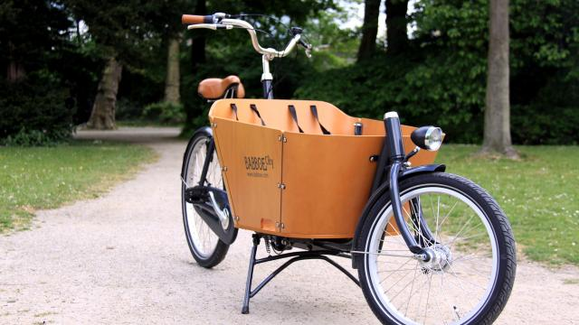

**Bakfietsproducent Babboe heeft een schikking getroffen met concurrent Europe Cycle Company in een geschil over het namaken van een ontwerp van een van de fietsen van Babboe.**

De partijen maken op dit moment geen verdere details bekend over de schikking, zegt een woordvoerder van Babboe vrijdag tegen NU.nl

"Babboe en ECC zijn blij dat deze kwestie in goed overleg is opgelost. Daarom is besloten het kort geding op te schorten, ervan uitgaande dat alles conform afspraak wordt uitgewerkt en ondertekend."

Babboe spande begin augustus een kort geding aan, omdat het bedrijf wilde voorkomen dat een bakfiets van Europe Cycle Company met de merknaam Troy in Nederland zou worden verkocht.

De bakfiets zou vanwege zijn ontwerp en uitstraling te veel lijken op de Babboe City. Onder meer de ronde vormen en de constructie van het frame zouden zijn [nageaapt](http://www.nu.nl/ondernemen/4300793/bakfietsproducent-babboe-sleept-concurrent-rechter.html).

Bron: nu.nl

**Artikel 6**

**Commissarissen van de Koning willen meer bevoegdheden**

Het merendeel van de commissarissen van de Koning wil meer wettelijke bevoegdheden krijgen om in te kunnen grijpen als gemeenten hun taken verwaarlozen. Dat melden negen van de twaalf commissarissen bij een rondgang van het televisieprogramma Brandpunt.

De wens van de commissarissen heeft volgens het onderzoek te maken met de toename van bestuurlijke problemen in gemeentes. Dit jaar alleen al stapten tien burgemeesters vroegtijdig op vanwege een conflict met de gemeenteraad.

In Bloemendaal vertrok vorige maand zelfs ad-interim burgemeester Aaltje Emmens, die speciaal was aangesteld om orde in de bestuurlijke chaos te scheppen. Dit is voor Johan Remkes, de commissaris van de Koning in Noord-Holland, aanleiding om voor meer wettelijke bevoegdheden te pleiten.

Remkes wil dat de commissaris van de Koning in zijn provincie een regeringscommissaris kan aanstellen of een gemeente kan dwingen mee te werken aan een herindeling. Bovendien moet de commissaris vervroegde gemeenteraadsverkiezingen kunnen uitschrijven.

De meeste andere commissarissen steunen de oproep van Remkes. Minister Ronald Plasterk (Binnenlandse Zaken) staat open voor de wens van de commissarissen. "Ik bespreek die graag met de CdK’s in het volgende overleg'', zegt hij.

Bron: www.nu.nl

**Artikel 7**

**Elf rijbewijzen ingenomen op N207: 160 in plaats van 80 kilometer per uur**

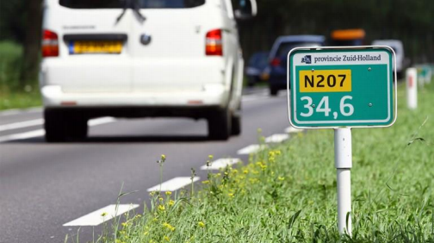

LEIMUIDEN - Tijdens een snelheidscontrole op de N207 ter hoogte van Nieuw Vennep zijn zondag elf rijbewijzen ingenomen door de politie. Deze automobilisten reden op de weg meer dan 50 kilometer per uur te hard.

Op de N207 gebeuren regelmatig ongelukken. Op de weg geldt een maximumsnelheid van 80 kilometer per uur.

De politie controleerde de snelheid op het gedeelte tussen de A4 en Hillegom zondag tussen 14.00 en 17.00 uur met een lasergun. De elf automobilisten van wie het rijbewijs werd afgenomen, reden bijna allemaal 160 kilometer per uur.

Er werden ook nog 46 hardrijders bekeurd, zij gingen minder dan 50 kilometer per uur te hard.

Bron: omroepwest

**Artikel 8**

# Medewerkers vleeshandel Hilckmann krijgen geen ontslagvergoeding



**Ontslagen medewerkers van Slachthuis Nijmegen en Vleeshandel Hilckmann krijgen voorlopig geen ontslagvergoeding meer.**

De directie van de twee bedrijven, die begin dit jaar aankondigde de stekker eruit te trekken wegens oplopende verliezen, ziet zich genoodzaakt de betalingen op te schorten wegens een recente uitspraak van de rechter.

De rechter oordeelde dat pas later in een bodemprocedure duidelijk wordt of Hilckmann geld dat het bedrijf van de gemeente kreeg voor een verhuizing mag gebruiken voor bedrijfsactiviteiten, waaronder de uitbetaling van ontslagvergoedingen.

**Aansprakelijk**

De directieleden willen niet het risico lopen aansprakelijk te worden gesteld voor onrechtmatig gebruik van het geld.

De gemeente heeft geen toestemming gegeven om de 21 miljoen euro voor de verhuizing te gebruiken voor de ontslagvergoedingen. De verhuizing is er nooit van gekomen en de gemeente wil het geld nu terughebben.

Door de beëindiging van de activiteiten van de twee bedrijven in februari kwamen ruim tweehonderd mensen op straat te staan.

Bron: nu.nl

**Artikel 9**

# Rutte: 'Spelen voorlopig niet in Nederland'

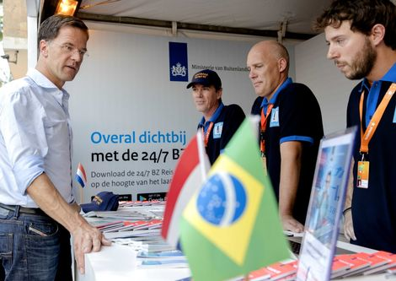

Ondanks zijn enthousiasme ziet premier Mark Rutte de Spelen voorlopig niet naar Nederland komen. "Er liggen geen voorstellen. We zijn er niet mee bezig."

"We moeten eerst ervaring opdoen in het organiseren van grote events, zoals we dat met de EK atletiek en vorig jaar met het WK beachvolleybal hebben gedaan. Het is goed dat we dat doen, maar de kosten zijn een tweede punt. De Spelen kunnen 10 a 15 miljard kosten. Dat kun je niet bij belastingbetaler neerleggen. We moeten eerst laten zien dat we het kunnen. En nadenken dat als we het willen of dat we dan een concept kunnen bedenken rekening houdend met milieu-impact, moderniteit en beheersbaarheid van de kosten."

Rutte is in Rio voor de opening van de Olympische Spelen.Tijdens zijn bliksembezoek aan de Olympische Spelen bezoekt de premier niet alleen sportwedstrijden. Hij bracht vrijdagmiddag een bezoek aan een van de favela's in Rio.

Bron: telegraaf

**Artikel 10**

**Echtscheidingsgolf onder Nederlanders in januari 2014**



Nederlanders hebben in januari van dit jaar massaal een punt achter hun huwelijk gezet. Bij juridisch dienstverlener DAS kwamen afgelopen maand dagelijks tal van telefoontjes binnen van mensen die een echtscheiding willen. Dat meldt Metro. Er kan worden gesproken van een ware echtscheidingsgolf, aangezien het aantal telefoontjes naar DAS bijna twee keer zoveel is als in een andere maand. Overigens waren er ook 80 procent meer clicks op echtscheidingsonderwerpen van de website van DAS, meldt de gratis krant. Het is bijna een traditionele piek, legt Olav Wagenaar van DAS uit. “Mensen hebben het tijdens de feestmaand nog een keer geprobeerd en zijn definitief op elkaar uitgekeken. Of ze hebben de beslissing over de feestmaanden heen getild en zetten in het nieuwe jaar dan uiteindelijk de stap.”

Tweede echtscheidingsgolf Het is overigens niet de enige periode waarin huwelijken ineens vaker beëindigd worden: “Januari is daarmee samen met de paar weken na de zomervakantie dé periode waarin huwelijken stranden.”

Jaarlijks gaan in Nederland zo’n 34.000 echtparen uit elkaar. Een huwelijk houdt gemiddeld 14,5 jaar stand. Ruim een derde van de huwelijken gaat niet door tot de dood het echtpaar scheidt. En dat percentage stijgt nog steeds, al jaren.

Voor echtparen zonder minderjarige kinderen moet het in de toekomst mogelijk zijn om te scheiden bij de ambtenaar van de burgerlijke stand. Daarvoor wordt aan een wetswijziging gewerkt. In de loop van volgend jaar hoeft een echtscheiding dan niet meer via de rechter te gebeuren. Voor echtparen die uit elkaar willen en waarbij kinderen in het spel zijn, verandert er niets.

Bron: www.nieuws.nl.